 | 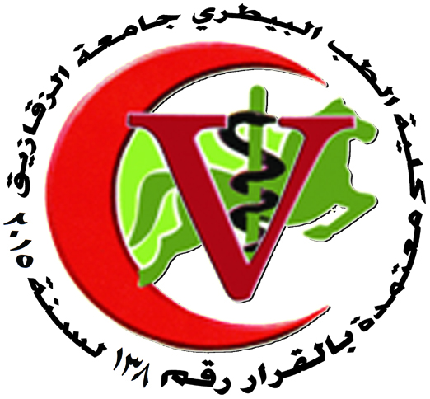
جامعة الزقازيق
كلية الطب البيطرى
قسم الباثولوجيا
بيان بالرسائل التى لم تمنح بعد بقسم الباثولوجيا

أولاً: الماجستير

اسم الطالب | عنوان الرسالة | تاريخ المنح
ايه سامى السيد يونس | دراسات باثولوجيه وجزيئيه على تاثير بعض المواد النانونيه فى علاج التهابات المفاصل فى فئران التجارب. | لم تمنح بعد

رئيس القسم

أ.د/ عبد المنعم احمد على

